

COURTIER ASSERMENTE – Olivier EVRARD
Tél : 02 99 202 202 – Fax : 02 99 202 200
BP 50 – 35404 ST-MALO Cédex – France

SAINT MALO, le 8/12/2011 $ 1,3423

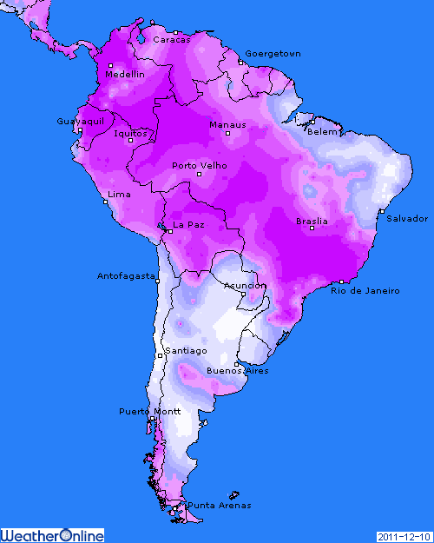

BLE : - retour au bas de la séance en clôture avec toujours le manque de compétitivité des blés US,
- le bilan mondial reste très positif avec des disponibilités à peu près partout,
+/- la Syrie a acheté 100KT de blé mer noire et la Tunisie cherche 138KT, un test pour les blés français qui sont moins pénalisés par le fret que lors du dernier achat égyptien, mais l’Argentine est là aussi !!!
- de nouvelles craintes sur le potentiel de sortie de crise de l’EU après les déclarations allemandes d’hier,
- pas de soutien d’un dollar un peu plus faible,
- ventes export US attendues entre 300 et 600 KT (503.000 mt),

MAÏS : +/- léger soutien du soja en liaison avec des prévisions météo à 10 jours n’annonçant pas de pluie sur l’Argentine et le sud du Brésil,
+/- production d’éthanol en hausse de 2,58% sur la semaine (nouveau record) et de 1,6% sur 1 an. La consommation de maïs s’est établit à 101,6 millions de bx contre 95,9 pour les besoins hebdo,
- baisse du pétrole et des bourses,
- crise européenne avec des mises sous surveillance à tout va par les agences de notation,
+/- export US entre 300 et 500 KT (352.200 mt),
+/- USDA attendu à peu près inchangé avec une demande intérieure qui compenserait les mauvais chiffres à l’export,

SOJA : + clôture positive malgré les céréales, les bourses et le pétrole, avec les prévisions sèches en Amérique du sud,
+ l’énorme potentiel de production sud américain a déjà été partiellement pricé et les opérateurs préfèrent placer une légère prime de risque à cause de la météo,
+/- ventes export US entre 400 et 700KT (489.600 mt),
- attente haussière pour le stock de report US avec le retard des exportations,

A SUIVRE : tout le monde a les yeux rivés sur la réunion des chefs d’états européens ce soir à Bruxelles, avec une sortie obligatoire par le haut. Le macroéconomique domine les cours pour encore qq semaines.

